

软件工程学实验报告

需求规格说明书

班级： | 计本（2） | 小组： | 第1小组

小组成员
学号 | 姓名 |  | 学号 | 姓名
064 | 陈景辉 |  | 068 | 李倩瑜
087 | 戴正洪 |  | 092 | 马高飞
136 | 杨若楠

福建师范大学数学与计算机学院
二○一二年 二 月
更改履历
版本号 | 修改编号 | 更改时间 | 更改的图表和章节号 | 更改简要描述 | 更改人 | 批准人

1 引言 1
1.1 目的 1
1.2 范围 1
1.3 定义、简写和缩略语 1
1.4 参考文献 1
1.5 内容组织 1
1.6 产品前景/项目背景 1
1.7 用户特征 2
1.8 假设和依赖关系 2
2 系统总统架构 2
3业务总体需求 3
4业务功能描述 5
4.1功能主模块划分 5
4.2远程案件管理 7
4.2.1案件登记 7
4.2.2案件查询 7
4.2.2.1业务说明 8
4.2.2.2功能设计 8
4.2.3案件废除功能设计 8
4.3协查通报管理 8
4.3.1功能描述 8
4.3.2协查通报查看 9
4.3.3协查通报处理 9
4.4车辆信息查询 9
4.4.1功能描述 9
4.4.2按车牌号查询 9
4.4.3按关键字查询 9
4.4.4基本信息描述 9
4.4.5违章记录 9
4.5政策法规 9
4.5.1功能描述 9
4.5.2按关键字查询 10
4.5.3按颁发部门 10

引言

目的
为了让交通管制的相关执法部门机构能够实现处罚零自由、统一执法文书、统一执法流程和多执法门类同一系统同时还让该系统与相关业务系统进行联动，对交通资源整合，实现行业管理信息管理共享，从而提高执法管理水平。

范围
交通管制的相关执法部门。

定义、简写和缩略语
开发工具：eclipse
开发语言：JAVA
开发框架：jquery和jquery mobile
数据库：oracle
系统运行环境：安卓，tomcat

缩写与术语 | 说明

参考文献
未知

内容组织
未规划

产品前景/项目背景
局为试点，大胆探索推行综合执法管理信息系统对各门类交通执法软件进行统一，总体提高了执法管理水平上，取得了一定的成效，执法过程中实现了处罚零自由、统一执法文书、统一执法流程和多执法门类同一系统实现，同时系统还与相关业务系统进行联动，对交通资源整合，实现行业管理信息管理共享，为某交通综合执法工作的开展创造了有利条件，同时，也为建立全省统一的综合执法管理系统奠定了基础，外勤执法人员在执法检查的过程中，各基层执法单位人员基本上还处于手工阶段，对现场处理涉嫌违章车辆的检查过程、取证过程和协查通报等环节还比较薄弱，路上执法人员只能通过电话询问内勤执法人员涉嫌违章车辆基本情况，暂还无法通过网络实时的对涉嫌违章车辆进行协查，无法及时将现场涉嫌违章车辆直接输入到综合执法数据库中，且整过执法检查过程都依赖于路上执法人员的现场经验和执法素质，无法及时掌握最新执法检查、执法处罚、执法规定等相关信息 ，加强执法路面检查的监管已成为下一阶段综合执法管理目标。使用无线网络、便携式电脑、掌上电脑等高技术手段，为一线执法人员提供有效的协查通报和附加信息的查询，对涉嫌违章的车辆进行准确拦截和处罚并及时输入执法系统中进行处理，提高行政执法的针对性、有效性和时效性。使上路执法人员不论在什么地方，都能够获得及时、有效、全面的资料，并进行路面现场违章案件登记取证，提高上路执法的科学性，树立交通部门的良好形象；各级领导或相关人员不论在什么地方，都能够随时随地的了解到上路执法人员的情况，并相互监督，并可以远程协助执法检查，加强和完善了内部一线路上执法人员的管理。

用户特征
用户类 | 说明
交通管制的相关执法人员 | 用户对象主要是针对交通管制的相关执法人员，本应用专为这类群体提供服务，可以大大提高他们的执法效率与水平

假设和依赖关系
无

系统总统架构
系统在原有的交通综合执法系统的基础上（内勤岗位）进行扩展建设，让外勤人员的业务实现信息化和无纸化办公。
系统采用C/S架构设计，客户端Android系统智能手机或Android Pad通过移动3G网接入交通接入服务器，如果需要数据访问，则访问后台数据库，系统结构图如下：
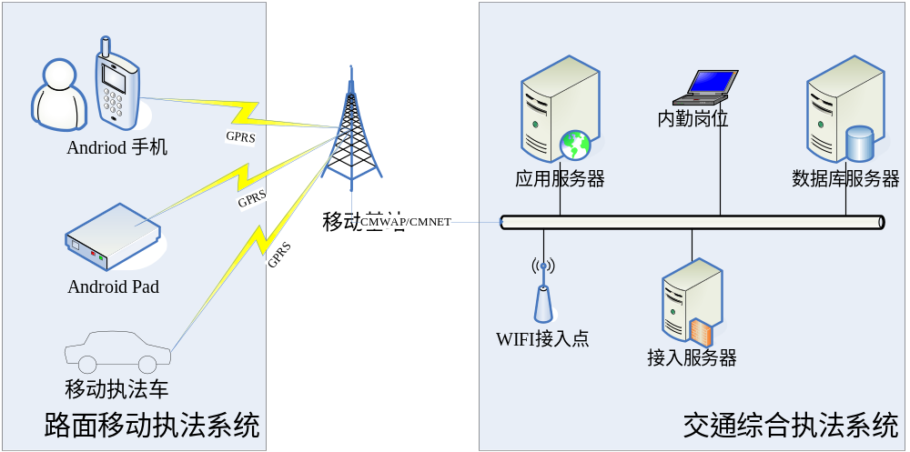
- 交通综合执法系统：
是原有的内部交通综合执法信息化系统，实现内部各办公岗位和职能部门间的业务协同办公。
- 路面移动执法系统：
将路面执法人员即外勤业务纳入信息化系统管理，完成信息化过程中的端点建设，路面执法人员可以通过Android手机、Pad以及移动执法车将路面执法业务进行现场办公和采集证据，并实时得将业务数据通过GPRS或者WIFI及时接入到内部综合执法信息系统；并更新业务数据到手机上，支持离线办公。
用户界面
本条宜规定以下方面：
a）在软件产品与用户之间每个界面的逻辑特征。这包括完成软件需求所需要的那些配置特征（例如，要求的屏幕显示格式、页面或窗口版式布局、任何报告或菜单的内容、或者可编程功能键的设置）；
b）优化系统用户界面的所有方面。这可以简单地包括一个针对系统对用户的显示方式系统将做什么和不做什么的清单。例如，可能是一项选择长或短的错误消息方面的需求。如同所有其他需求一样，这些需求宜是可验证的，例如，"经过1h培训后，4级打字员能够在2 min内执行功能X"，而不是"打字员能够执行功能X"（这也可以在标题为使用方便性章条的软件系统属性中规定）。

3业务总体需求
为某省交通厅开发一个交警移动执法系统，交通执法人员使用客户端工具(Android手机或者PAD)通过本系统连接数据发布平台，完成路上执法过程：
- 保证路面执法人员设备的接入合法性。
- 通过直接输入车牌号或牌号自动识别等查询车船档案基础信息、人员信息、单位信息和违章历史记录；
- 根据协查通报信息，输入案件特征，查询相关条例规定，并出具处罚通知书。
- 实现路上执法人员录入涉嫌违章车辆现场登记以及现场检查取证材料输入保存和管理，在线模式下完成自动上传；
- 实现路上执法人员在线模式查看相关政策法规，并能够在线模式下下载相关信息，并能离线查看；
- 其他数据同步设置和参数设置
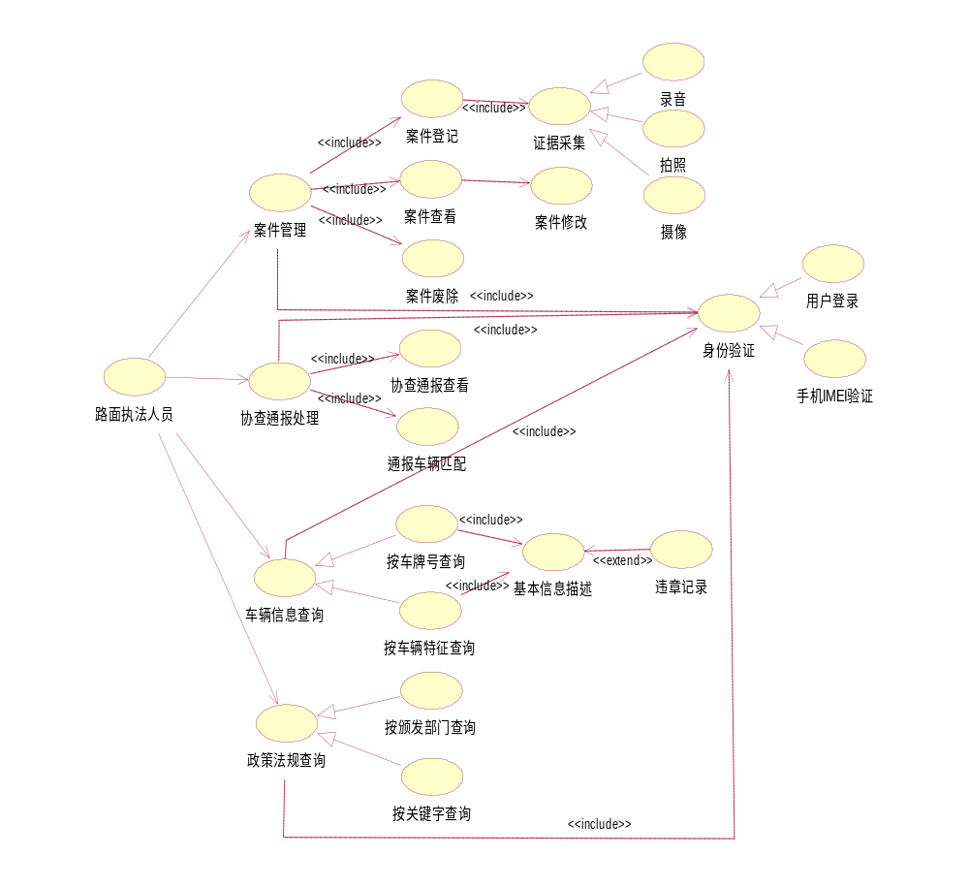

4业务功能描述

4.1功能主模块划分
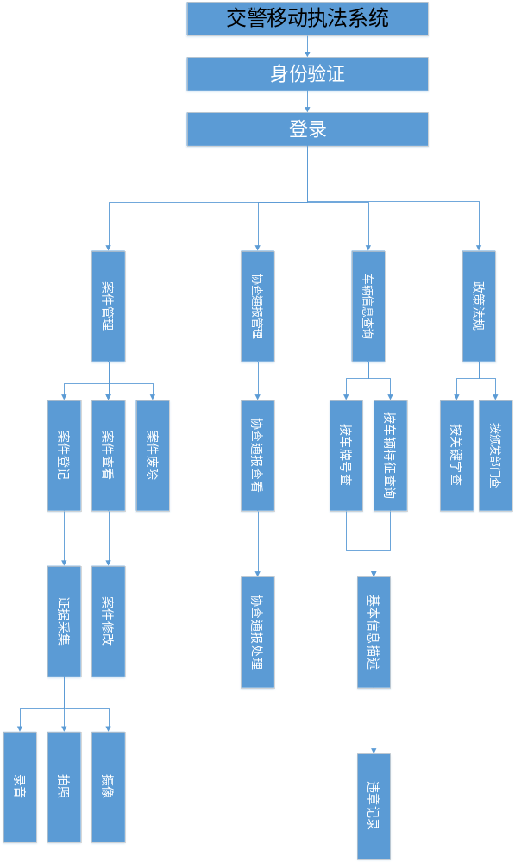

4.2远程案件管理

4.2.1案件登记
远程案件登记管理满足执法部门对涉嫌违章车辆进行现场登记，对涉嫌违章车辆和当事人基本信息及时的登记的管理，和取证过程管理。具体功能点如图：
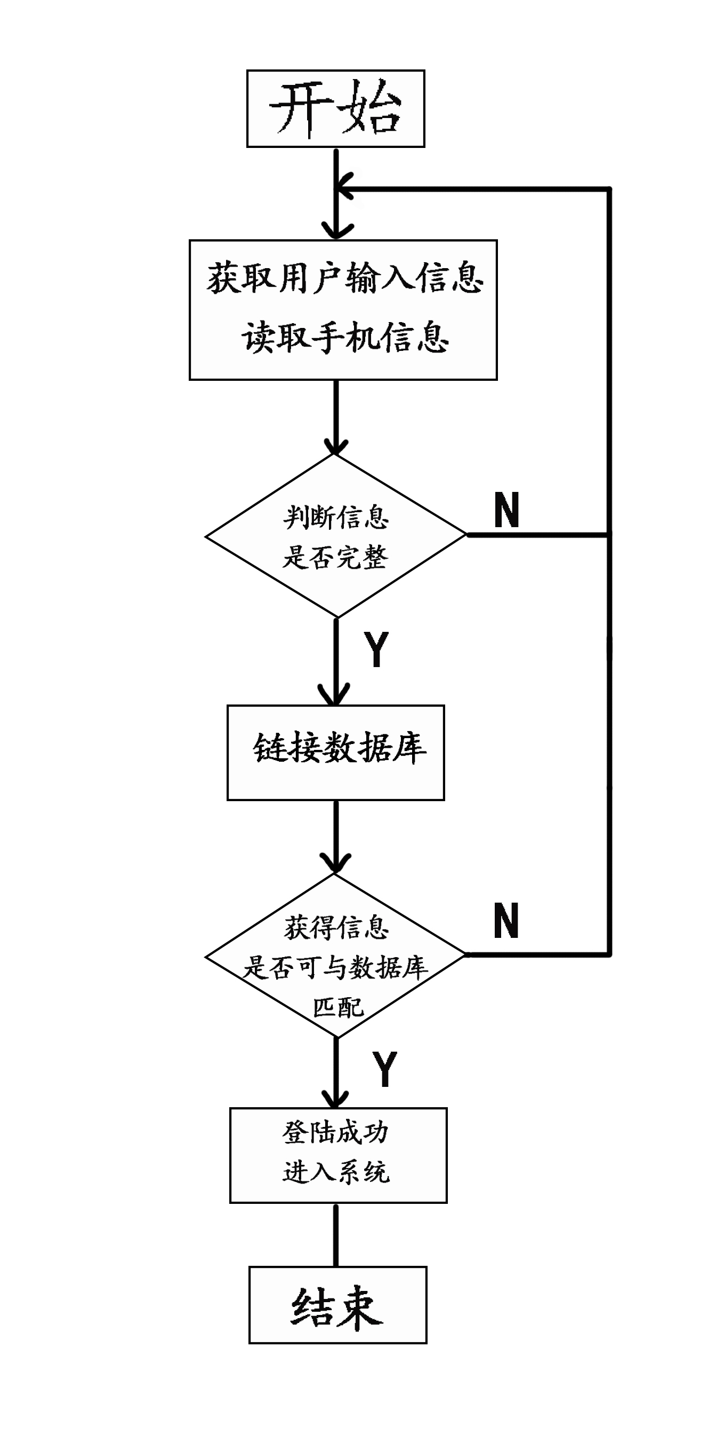

4.2.2案件查询
有一些软件属性可以作为需求。规定所要求的软件属性是重要的，这样才能客观地验证属性的实现情况。

4.2.2.1业务说明
基层执法人员修改处于“违章登记”状态的案件的基本资料（如果处于其他状态说明案件已经进入流程中处理了，此时不可修改）, 本机构的人员只能修改本机构登记的案件.
本条宜规定要求的因素，以便建立在交付时软件系统所要求的可靠性。

4.2.2.2功能设计
步骤 | 需求描述
1 | 系统显示“当前状态”下的缺省界面。
2 | 用户选择一个案件。
3 | 用户选择“违章案件修改”。
4 | 系统显示“违章案件修改”界面。
5 | 用户输入属性。
6 | 用户选择确定。
7 | 系统保存到数据库。
8 | 系统提示违章案件修改成功。
9 | 系统显示“当前状态”下的缺省界面。

4.2.3案件废除功能设计
步骤 | 需求描述
1 | 系统显示“当前状态”下的缺省界面。
2 | 用户选择一个案件。
3 | 用户选择“违章案件废除”。
4 | 系统弹出删除确认窗口。
5 | 用户输入确定。
6 | 系统删除该案件。
7 | 系统提示违章案件废除成功。
8 | 系统显示“当前状态”下的缺省界面。

4.3协查通报管理

4.3.1功能描述
协查功能管理主要分为在线协查和离线协查功能。在线查询指路上执法人员通过3G网络或者其它方式连接到中心协查通报数据库进行执法活动。离线协查是指在交通行政执法机构将协查通报数据下载到本地的笔记本或者3G手机等相应设备上，然后带笔记本或者3G手机等相应设备去上路进行执法活动。具体功能点如图所示：
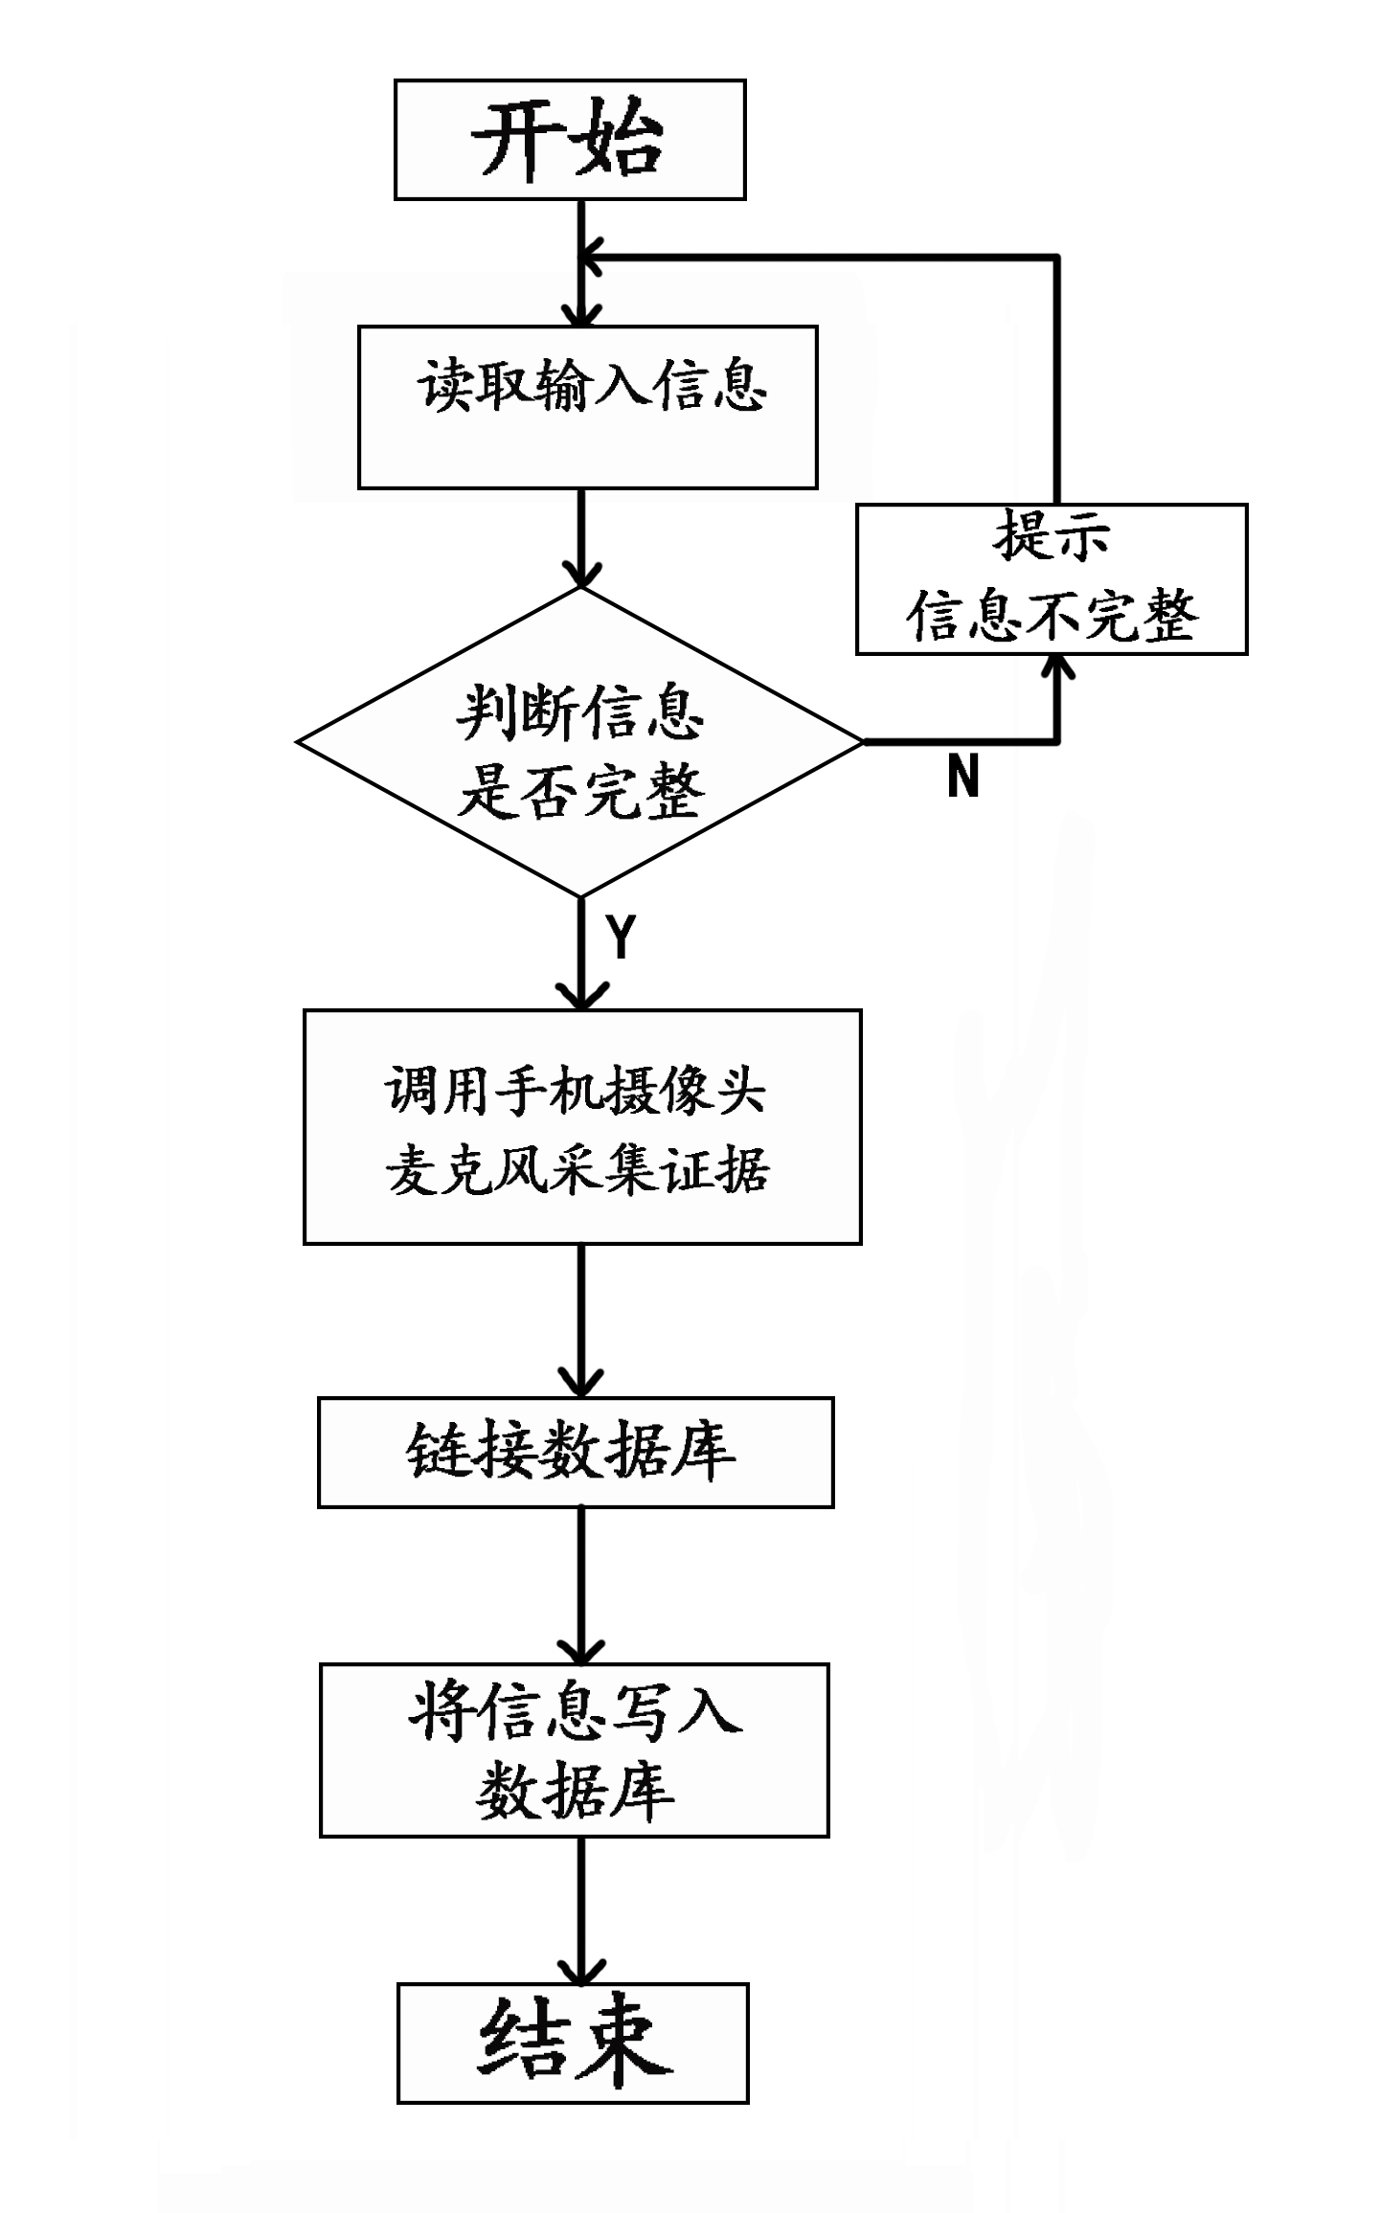

4.3.2协查通报查看
步骤 | 需求描述
1 | 用户选择协查通报选项，界面上显示在线协查和离线协查两个选择按钮，用户可以任选其中之一（或根据网络状态默认选择）。
2 | 用户输入查询
3 | 系统显示查询条件的界面
4 | 用户输入查询条件。规则见BR2.1
5 | 系统显示满足条件的查询结果。规则见BR2.2
6 | 用户可以选择查看详情。
7 | 系统显示涉嫌违章车辆的详情界面
8 | 对通报的车辆出具交通处罚书，现场处罚或处以其他行政手段。

4.3.3协查通报处理

4.4车辆信息查询
步骤 | 需求描述
1 | 用户选择车辆特征项和关键字
2 | 系统根据离线或在线状态查询本地数据库还是在线同步
3 | 用户输入确定。
4 | 系统列出所有匹配条件的基本车辆
5 | 用户选择车辆
6 | 系统显示车辆的基本信息以及相关的违章记录

4.4.1功能描述
为路面执法人员提供一个快捷、快速的车辆信息检索功能。能够列出车辆的基本信息、车主信息以及车辆违章记录。
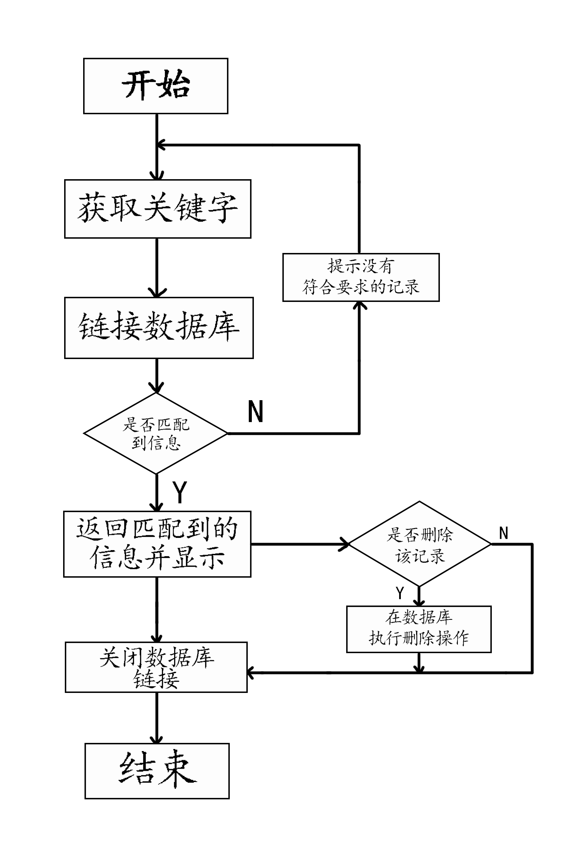

4.4.2按车牌号查询

4.4.3按关键字查询

4.4.4基本信息描述

4.4.5违章记录
步骤 | 需求描述
1 | 用户选择协查通报选项，界面上显示在线协查和离线协查两个选择按钮，用户可以任选其中之一（或根据网络状态默认选择）。
2 | 用户输入查询
3 | 系统显示查询条件的界面
4 | 用户输入查询条件。规则见BR2.1
5 | 系统显示满足条件的查询结果。规则见BR2.2
6 | 用户可以选择查看详情。
7 | 系统显示涉嫌违章车辆的详情界面
8 | 对通报的车辆出具交通处罚书，现场处罚或处以其他行政手段。

4.5政策法规

4.5.1功能描述
网络、便携式电脑、掌上电脑等高技术手段，为一线执法人员提供有效的政策法规的查询，提高行政执法的针对性、有效性和时效性。使上路执法人员不论在什么地方，都能够获得及时、有效、全面的资料，提高上路执法的科学性，树立交通部门的良好形象。
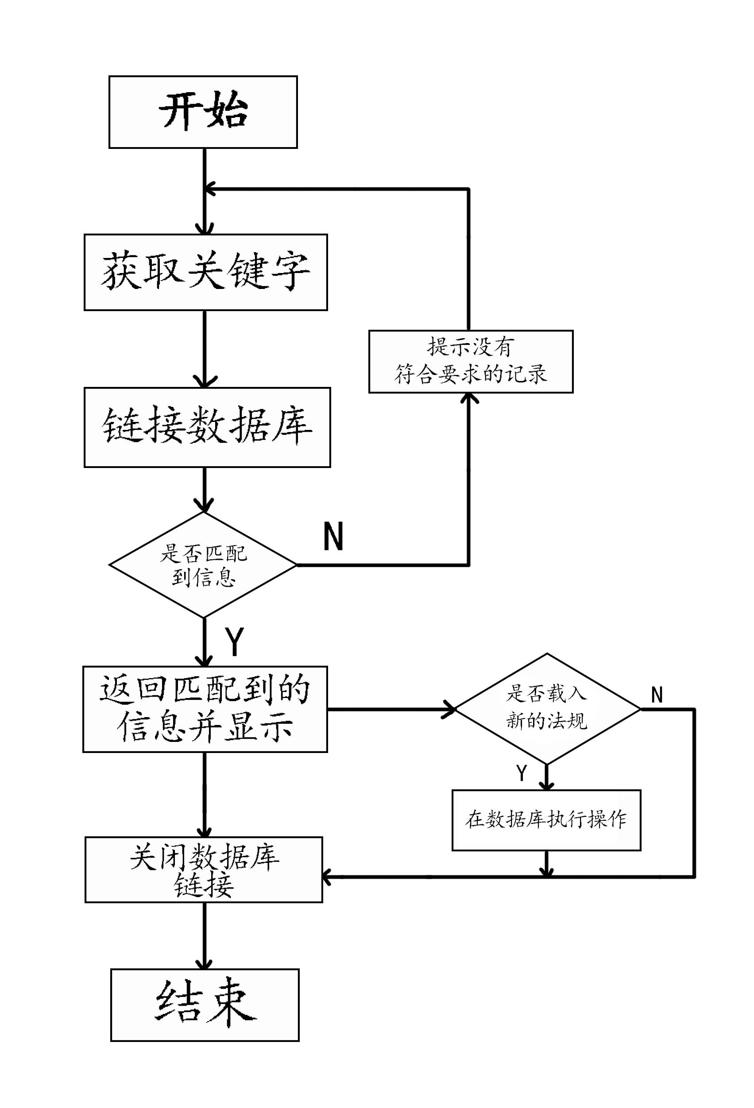

4.5.2按关键字查询

4.5.3按颁发部门
步骤 | 需求描述
1 | 用户选择下载政策法规功能选项。
2 | 系统显示提示是否确认下载
3 | 用户输入确定。
4 | 系统下载数据
5 | 系统提示下载完成

